# Documento de Arquitectura de Software

### Proyecto SOFTWARE PARA MANEJO DE CITAS MÉDICAS

Plutón S.A.C



Octubre 2023.

# Historial de versiones

|  |  |  |  |  |
| --- | --- | --- | --- | --- |
| **Fecha** | **Versión** | **Autor** | **Organización** | **Descripción** |
| 23/10/2023 | 1.0 | Gregory Sánchez | Plutón SAC | Creación del documento |
|  |  |  |  |  |

# Índice

Contenido

Documento de Arquitectura de Software 1

Proyecto SOFTWARE PARA MANEJO DE CITAS MÉDICAS 1

Índice 2

1 Introducción 3

1.1 Propósito 3

1.2 Alcance 3

1.3 Definiciones, Acrónimos y Abreviaciones 3

1.4 Organización del Documento 3

2 Representación de la Arquitectura 4

3 Objetivos y Restricciones 6

4 Casos de Uso 7

4.1 Introducción 7

4.2 Actores 7

4.3 Descripción de los Casos de Uso relevantes para la arquitectura 8

5 Base de datos 9

5.1 Introducción 9

5.2 Diagrama de base de datos 9

6 Referencias 11

# Introducción

## Propósito

El Documento de Arquitectura de Software proporciona una descripción detallada de la arquitectura de software diseñada para el "Software para Manejo de Cita Médica". La arquitectura es esencial para comprender la estructura, los componentes y las interacciones clave del sistema. Este documento servirá como guía para los desarrolladores, arquitectos y otros miembros del equipo involucrados en el diseño, desarrollo y mantenimiento del software. Además, permitirá a los interesados y partes interesadas tener una visión general de cómo el sistema aborda las necesidades de manejo de citas médicas.

## Alcance

El documento abarca la descripción de la arquitectura de software que incluye detalles sobre los componentes, la lógica de negocio, la interacción con los usuarios, las tecnologías utilizadas y las decisiones arquitectónicas clave. También se abordarán los requisitos funcionales y no funcionales que influyen en la arquitectura del sistema.

## Definiciones, Acrónimos y Abreviaciones

A lo largo de este documento, se utilizarán ciertas definiciones, acrónimos y abreviaciones que son específicos del dominio médico y tecnológico. A continuación, se proporciona un glosario inicial de términos clave:

* **Cita Médica**: Un encuentro programado entre un paciente y un profesional de la salud para recibir atención médica.
* **UI**: Interfaz de Usuario (User Interface). La parte del software con la que interactúa el usuario.
* **BD**: Base de Datos. Un sistema que almacena y gestiona datos relacionados con el sistema.

## Organización del Documento

El documento se desarrolla y organiza en base a la plantilla elaborada para el artefacto *Software Architecture Document* del proceso de desarrollo de software elaborado por *SCRUM* [2], adaptada a las características particulares del tipo de proyecto en desarrollo.

La sección 2 realiza una introducción a la representación utilizada de la arquitectura de forma de asegurar una comprensión cabal del documento en tal sentido.

En las secciones finales, y sobre la base de lo desarrollado anteriormente, se incluye la descripción de la arquitectura del Sistema.

# Representación de la Arquitectura

La representación de la arquitectura sigue un enfoque ágil basado en *SCRUM* [2]. Dado que las historias de usuario (HU) son el punto de partida para el desarrollo, la arquitectura se ajusta y evoluciona para satisfacer las necesidades específicas de cada historia. A continuación, se presentan los elementos clave de esta representación:

* Descripción General

La arquitectura de este software se adapta a la metodología SCRUM, lo que significa que se desarrolla de manera incremental a lo largo de los Sprints en respuesta a las historias de usuario. Cada Sprint se enfoca en entregar un conjunto de funcionalidades concretas, y la arquitectura se ajusta en consecuencia.

* Diagrama de Arquitectura

El diagrama de arquitectura se mantiene actualizado para reflejar la estructura del sistema en función de las historias de usuario implementadas hasta el momento. A medida que avanza el proyecto, el diagrama se actualiza para reflejar los componentes y las interacciones arquitectónicas más recientes.

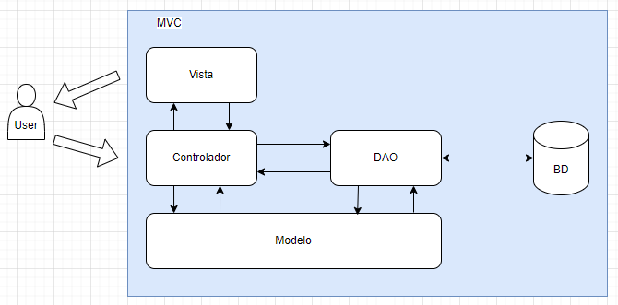

* Componentes Clave

Los componentes arquitectónicos clave se crean o ajustan en función de las historias de usuario priorizadas. A continuación, se describen algunos de los componentes iniciales:

1. Módulo de Registro y Edición de Perfil (HU 1)

Descripción: Este módulo permite a los usuarios ver y editar su perfil. Incluye componentes de la interfaz de usuario y la lógica para la gestión de perfiles.

1. Módulo de Registro de Paciente (HU 2)

Descripción: Este módulo se encarga del registro de nuevos pacientes, incluyendo su información personal y médica. Incluye componentes para capturar y almacenar estos datos.

* Comunicación entre Componentes

La comunicación entre componentes se adapta a las necesidades de las historias de usuario. Los componentes se comunican de manera efectiva para lograr la funcionalidad requerida en cada Sprint. La colaboración continua entre el equipo de desarrollo es fundamental.

* Decisiones Arquitectónicas Clave

Las decisiones arquitectónicas clave se toman en función de las historias de usuario y las necesidades específicas de cada Sprint. Esto puede incluir selecciones de tecnología, patrones de diseño y ajustes arquitectónicos.

* Implementación Técnica

La implementación técnica sigue las prioridades del Backlog del Producto y se enfoca en las historias de usuario priorizadas. Cada Sprint entrega funcionalidades listas para ser utilizadas, lo que garantiza la implementación continua y la adaptación a las necesidades cambiantes del proyecto.

# Objetivos y Restricciones

Se define lo que se espera lograr con el sistema y las limitaciones que debes considerar. A continuación, se presentan tres objetivos y tres restricciones que podrían ser relevantes para tu proyecto:

Objetivos:

**Eficiencia en el Manejo de Citas Médicas**: El principal objetivo es proporcionar una solución que permita a los pacientes y profesionales de la salud gestionar las citas médicas de manera eficiente. Esto implica la capacidad de programar, modificar y cancelar citas de manera sencilla y rápida.

**Mejora en la Experiencia del Paciente**: Se busca mejorar la experiencia del paciente al brindar un acceso sencillo a la información sobre citas programadas, recordatorios de citas y registros médicos electrónicos (EMR) de manera segura y fácil de usar.

**Seguridad y Cumplimiento**: Garantizar la seguridad de los datos de pacientes y cumplir con las regulaciones de privacidad médica es un objetivo crítico. La arquitectura debe incluir medidas de seguridad, como autenticación y cifrado, para proteger la información confidencial.

Restricciones:

**Presupuesto Limitado**: El proyecto debe mantenerse dentro de un presupuesto limitado, lo que puede afectar la elección de tecnologías y recursos disponibles. Esto podría requerir decisiones cuidadosas en términos de inversión en hardware, software y personal.

**Cumplimiento Normativo**: El sistema debe cumplir con las regulaciones y normativas médicas, como la Ley de Portabilidad y Responsabilidad del Seguro de Salud (HIPAA, por sus siglas en inglés), lo que puede imponer restricciones significativas en términos de privacidad y seguridad de los datos.

**Desarrollo Ágil**: Dado que el proyecto se gestiona utilizando la metodología SCRUM, la arquitectura debe adaptarse a las iteraciones y cambios frecuentes. Esto puede requerir una mayor flexibilidad en el diseño y la implementación para acomodar nuevas historias de usuario y requisitos cambiantes.

# Casos de Uso

## Introducción

Los casos de uso describen las interacciones entre los actores y el sistema, y ayudan a comprender cómo se utilizan las funcionalidades del Sistema.

## Actores

Los actores representan las entidades externas que interactúan con el sistema. Para este proyecto, los actores principales son:

1. Paciente:
   * Representa a los pacientes que utilizan el sistema para programar, modificar y cancelar citas médicas, así como para acceder a su información personal y registros médicos electrónicos.
2. Médico
   * Representa a los médicos que utilizan el sistema para atender citas médicas, así como para acceder a la información de los pacientes.
3. Administrador
   * Representa al personal médico administrativo que utilizan el sistema para cancelar o reprogramar citas, así como para acceder a la información de los pacientes.

## Descripción de los Casos de Uso relevantes para la arquitectura

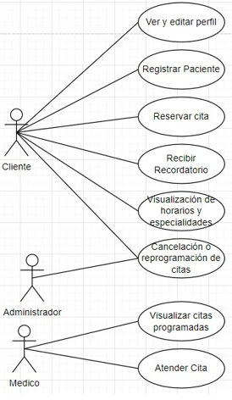

Figura 1 Diagrama de los Casos de Uso relevantes para la arquitectura.

# Base de datos

La base de datos desempeña un papel crucial en el proyecto. Almacena información crítica, como detalles de pacientes, registros médicos, citas programadas y otra información relacionada con el sistema. Esta sección proporciona una visión general de la estructura de la base de datos y cómo se relaciona con la arquitectura del sistema.

## Introducción

La base de datos es un componente central que respalda la funcionalidad del sistema. Sus objetivos clave incluyen:

**Almacenamiento Seguro de Datos**:

La base de datos debe garantizar el almacenamiento seguro y confidencial de datos, cumpliendo con las regulaciones de privacidad médica, como la Ley de Portabilidad y Responsabilidad del Seguro de Salud (HIPAA).

**Acceso Eficiente a la Información**:

Debe permitir un acceso rápido y eficiente a la información de los pacientes, registros médicos y detalles de citas programadas, garantizando una experiencia de usuario fluida.

**Escalabilidad**:

La base de datos debe ser escalable para manejar un aumento en el volumen de datos a medida que el sistema crece y se utiliza de manera más amplia.

## Diagrama de base de datos

A continuación, se presenta un diagrama de base de datos que representa la estructura y las relaciones entre las tablas clave de la base de datos:

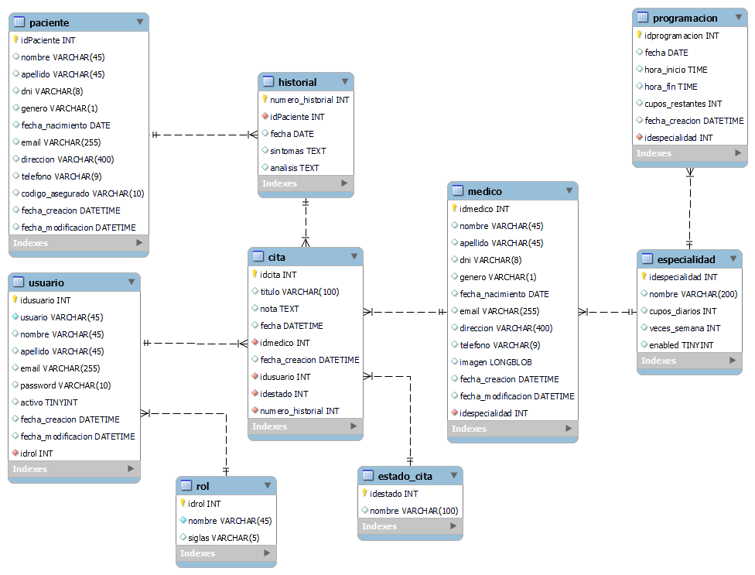

# Referencias

1. SCRUM. Sprint Ceremonias Roles User Stories Meeting, Scrum org. 2017. https://www.scrum.org/resources/blog/que-es-scrum